科目/領域別：自然科學 |  |  | 設計者：王文中
學習/教育階段：第四學習階段/國中 |  |  | 教學年級：九年級
單元名稱：創意空氣砲
教學資源/設備需求：
總節數：1節
核心素養、學習重點(含學習表現與學習內容)對應情形
核心素養 | 總綱 | A2 系統思考與解決問題  具備問題理解、思辨分析、推理批判的系統思考與後設思考素養，並能行動與反思，以有效處理及解決生活、生命問題。
核心素養 | 領(課)綱 | 自-J-A2  能將所習得的科學知識，連結到自己觀察到的自然現象及實驗數據，學習自我或團體探索證據、回應多元觀點，並能對問題、方法、資訊或數據的可信性抱持合理的懷疑態度或進行檢核，進而解釋因果關係或提出問題可能的解決方案。
學習重點 | 學習表現 | ti-Ⅳ-1  能依據已知的自然科學知識概念，經由自我或團體探索與討論的過程，想像當使用的觀察方法或實驗方法改變時，其結果可能產生的差異；並能嘗試在指導下以創新思考和方法得到新的模型、成品或結果。  tr-Ⅳ-1  能將所習得的知識正確的連結到所觀察到的自然現象及實驗數據，並推論出其中的關聯，進而運用習得的知識來解釋自己論點的正確性。  pc-Ⅳ-2  能利用口語、影像（如攝影、錄影）、文字與圖案、繪圖或實物、科學名詞、數學公式、模型或經教師認可後以報告或新媒體形式表達完整之探究過程、發現與成果、價值、限制和主張等。視需要，並能摘要描述主要過程、發現和可能的運用。  ai-Ⅳ-2  透過與同儕的討論，分享科學發現的樂趣。
學習重點 | 學習內容 | Eb-IV-1 力能引發物體的移動或轉動。  Eb-IV-8 距離、時間及方向等概念可用來描述物體的運動。  Eb-IV-11 物體做加速度運動時，必受力。以相同的力量作用相同的時間，則質量愈小的物體其受力後造成的速度改變愈大。
議題融入
各單元學習重點詳述與轉化
創意空氣砲

活動概念簡述：
空氣砲屬於極為悠久的一項「科學遊戲活動」，但仍有許多學生還存有拍動塑膠膜產生「聲波」造成蠟燭熄滅的迷失概念。在開始前，老師可以提問學生是否看過空氣砲的實驗，並詢問是否確實了解其真實原理。其實，這項科學教具最適合的解釋是「牛頓第二運動定律」，因為「拍打塑膠膜雖然產生聲波，但是聲波只傳遞能量，不傳遞介質」，飲料杯內的空氣受到作用力的壓迫，衝出較小的開口而受到加速，施力越大，杯內空氣的加速度越大，假如在杯內裝入線香產生的煙霧，拍打塑膠膜後，必須等煙霧碰到蠟燭，燭火才會隨之熄滅，即可證明燭火熄滅並非聲波造成。

實驗器材與操作說明：
材料：杯口封有塑膠膜的飲料杯、蠟燭數支、打火機
步驟：
1. 將己封膠膜的飲料杯底部挖洞，開口大約五十元硬幣大小。
2. 點燃數根蠟燭。
3. 瞄準燭火，用力彈或拍杯口的塑膠膜，看看能熄滅多少根蠟燭。此時老師可以提問，如何才能熄滅最多的燭火？氣體加速的快慢與何者有關？
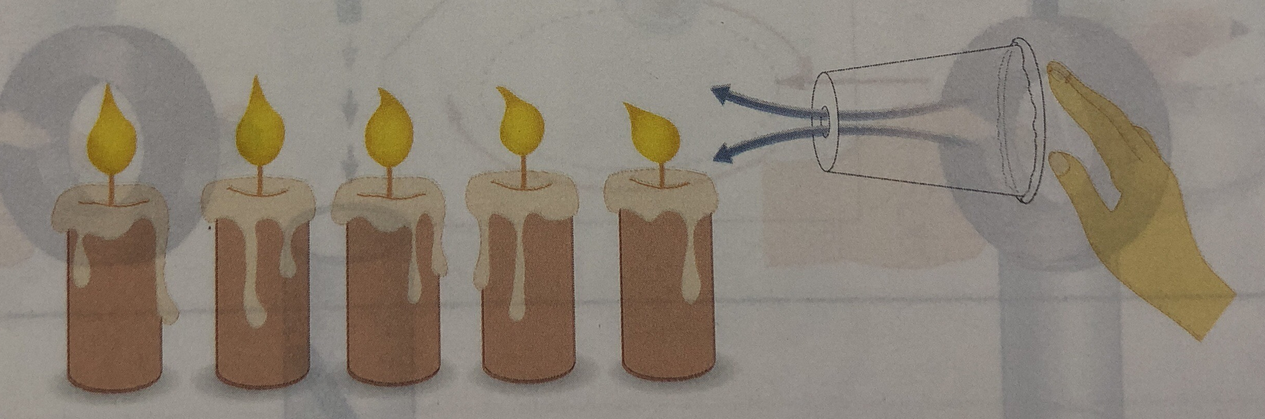
應用發展：
可利用紙箱挖洞，製作成「紙箱大砲」，威力與作用範圍自然強大許多。也可以採用保特瓶，切掉底部三分之一，保特瓶口恰好為噴出空氣的開口，被裁切的底部則套上氣球皮，或貼上寬面膠帶，既環保又簡易。建議使用「短筒蠟燭」，才不會將蠟油噴得到處都是，若是使用燭芯沾有錶粉的「吹不熄的蠟燭」(又稱為魔術蠟燭，magic candle)，就不必在燭火熄滅之後又要點火，效果更佳！

